
ぐんぐん

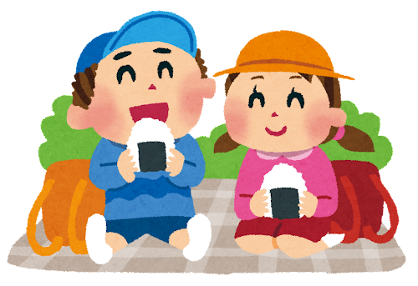
明るく笑顔の北小生
令和４年９月３０日発行
蕨市立北小学校１学年
学年便り １０月号

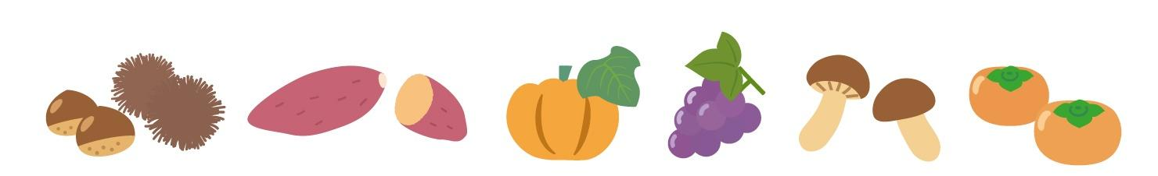
「秋」スタート！

朝晩と涼しくなり、季節の移り変わりを感じます。１０月は校外学習があったり、運動会の練習が始まったりと子供たちにとっても充実した１か月となりそうです、体調管理をしていただき、子供たちが力いっぱい活動できるようご協力をよろしくお願いいたします。
校外学習について
１０月６日（木）には、足立区生物園と元渕江公園に校外学習に行きます。雨の場合は、延期となります。（延期日は未定です。）詳しい内容については、しおりを配付しました。当日、忘れ物等がないように、ご協力よろしくお願いいたします。

国 語 いちねんせいのうた なつやすみのことをはなそう
ひらがなあつまれ ゆうやけ かたかなをみつけよう
うみのかくれんぼ
算 数 どちらがながい ３つのかずのけいさん どちらがおおい
生 活 いきものとなかよし
図 工 いろいろならべて 運動会の絵
音 楽 こんげつのうた けんばんハーモニカをふこう
体 育 うんどうかいのれんしゅう
道 徳 ぷうたのやくめ おとしよりといっしょに ぼくはいかない
国 語 いちねんせいのうた なつやすみのことをはなそう
ひらがなあつまれ ゆうやけ かたかなをみつけよう
うみのかくれんぼ
算 数 どちらがながい ３つのかずのけいさん どちらがおおい
生 活 いきものとなかよし
図 工 いろいろならべて 運動会の絵
音 楽 こんげつのうた けんばんハーモニカをふこう
体 育 うんどうかいのれんしゅう
道 徳 ぷうたのやくめ おとしよりといっしょに ぼくはいかない
国 語 いちねんせいのうた なつやすみのことをはなそう
ひらがなあつまれ ゆうやけ かたかなをみつけよう
うみのかくれんぼ
算 数 どちらがながい ３つのかずのけいさん どちらがおおい
生 活 いきものとなかよし
図 工 いろいろならべて 運動会の絵
音 楽 こんげつのうた けんばんハーモニカをふこう
体 育 うんどうかいのれんしゅう
道 徳 ぷうたのやくめ おとしよりといっしょに ぼくはいかない
国 語 いちねんせいのうた なつやすみのことをはなそう
ひらがなあつまれ ゆうやけ かたかなをみつけよう
うみのかくれんぼ
算 数 どちらがながい ３つのかずのけいさん どちらがおおい
生 活 いきものとなかよし
図 工 いろいろならべて 運動会の絵
音 楽 こんげつのうた けんばんハーモニカをふこう
体 育 うんどうかいのれんしゅう
道 徳 ぷうたのやくめ おとしよりといっしょに ぼくはいかない
国 語 いちねんせいのうた なつやすみのことをはなそう
ひらがなあつまれ ゆうやけ かたかなをみつけよう
うみのかくれんぼ
算 数 どちらがながい ３つのかずのけいさん どちらがおおい
生 活 いきものとなかよし
図 工 いろいろならべて 運動会の絵
音 楽 こんげつのうた けんばんハーモニカをふこう
体 育 うんどうかいのれんしゅう
道 徳 ぷうたのやくめ おとしよりといっしょに ぼくはいかない
国 語 いちねんせいのうた なつやすみのことをはなそう
ひらがなあつまれ ゆうやけ かたかなをみつけよう
うみのかくれんぼ
算 数 どちらがながい ３つのかずのけいさん どちらがおおい
生 活 いきものとなかよし
図 工 いろいろならべて 運動会の絵
音 楽 こんげつのうた けんばんハーモニカをふこう
体 育 うんどうかいのれんしゅう
道 徳 ぷうたのやくめ おとしよりといっしょに ぼくはいかない
新型コロナウイルス対策に伴う変更・対応について
上記の件につきまして、変更・お願いがありますので、ご理解・ご協力をお願いいたします。
（１）検温表の提出について
引き続き、朝のご家庭でお子様の体調・体温を確認をお願いいたします。健康状態と体温を表に書いていただき、担任に提出をよろしくお願いいたします。
（２）臨時休校中の課題について
休校期間中の宿題のお声掛け、丸付けのご協力、誠にありがとうございた。中の課題をお渡しします。最後に解答を付けましたので、お忙しいところ恐縮ですが、丸付けのご協力をお願いいたします。
新型コロナウイルス対策に伴う変更・対応について
上記の件につきまして、変更・お願いがありますので、ご理解・ご協力をお願いいたします。
（１）検温表の提出について
引き続き、朝のご家庭でお子様の体調・体温を確認をお願いいたします。健康状態と体温を表に書いていただき、担任に提出をよろしくお願いいたします。
（２）臨時休校中の課題について
休校期間中の宿題のお声掛け、丸付けのご協力、誠にありがとうございた。中の課題をお渡しします。最後に解答を付けましたので、お忙しいところ恐縮ですが、丸付けのご協力をお願いいたします。
新型コロナウイルス対策に伴う変更・対応について
上記の件につきまして、変更・お願いがありますので、ご理解・ご協力をお願いいたします。
（１）検温表の提出について
引き続き、朝のご家庭でお子様の体調・体温を確認をお願いいたします。健康状態と体温を表に書いていただき、担任に提出をよろしくお願いいたします。
（２）臨時休校中の課題について
休校期間中の宿題のお声掛け、丸付けのご協力、誠にありがとうございた。中の課題をお渡しします。最後に解答を付けましたので、お忙しいところ恐縮ですが、丸付けのご協力をお願いいたします。

学習予定

国 語 うみのかくれんぼ くじらぐも
※「くじらぐも」より下巻の教科書です。
算 数 どちらがおおい たしざん
生 活 たのしいあき、いっぱい
音 楽 どれみとなかよくなろう
図 工 ひかりのくにのなかまたち はってかさねて
体 育 表現遊び 用具を使った運動遊び
道 徳 ちゃんとのたつじん うちのねこ

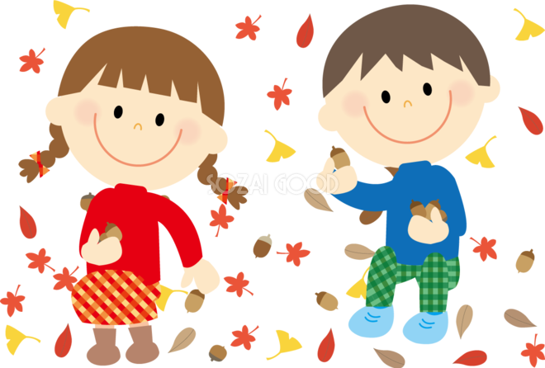

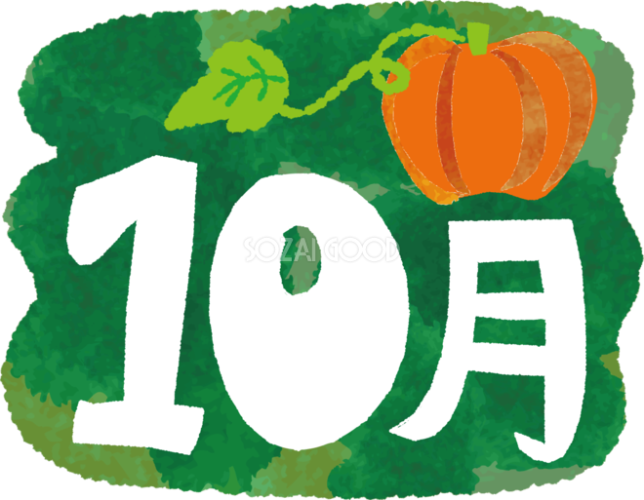
の行事予定

※予定は、変更になることがあります。
月 | 火 | 水 | 木 | 金
３ | ４ | ５ | ６  校外学習 | ７
１０  スポーツの日 | １１ | １２  音楽朝会 | １３  なかよしタイム | １４
１７ | １８ | １９  体育朝会 | ２０ | ２１
２４  読み聞かせ | ２５  さわやか相談日  S日課 | ２６ | ２７  なかよしタイム | ２８
３１ | １１月５日（土） 運動会！！ |  | 
○国語の教科書下巻を使った学習が１０月より始まります。連絡帳・まなびポケットで担任より連絡がありますので、確認後持たせてください。

○生活科「たのしいあき、いっぱい」の学習で、どんぐりやまつぼっくり、数珠玉（秋の草木の実）などを使います。秋に関するものがありましたら、集めていただくようお願いいたします。連絡がありましたら持たせてください。

○図工「はことはこをくみあわせて」では箱を使った作品作りを行います。
１１月中旬より開始予定なので、箱の材料収集をお願いします。お菓子の箱
やティッシュの箱など、簡単にハサミ加工ができる硬さの箱がおすすめです。

〇体育の学習で短縄跳びを使用します。１０月７日（金）までに持たせてください。ロープ状ではないもので、長さの調整はご自宅でお願いいたします。
（目安 ・身長＋４０～５０ｃｍ ・両足で踏んだ時に腕が９０度になる長さ）

〇１０月中旬から運動会練習が始まります。汗をかいた場合、平日に体操着を持ち帰らせることもあります。体操着の代わりに、白いTシャツや半ズボンを持たせていいただいても大丈夫です。よろしくお願いいたします。

